GIẢI PHÁP TRIỂN KHAI HỆ THỐNG CCTV BKAV

Mục Lục
1. Giới thiệu giải pháp CCTV của Bkav 2
1.1. Mô hình kiến trúc của hệ thống CCTV 2
1.2. Mô hình quản lý tập trung tại một IOC vệ tinh 4
2. Các thành phần của hệ thống 5
2.1. Hệ thống quản lý CCTV Bkav VMS 5
2.1.1. Mô hình kiến trúc hệ thống 6
2.1.2. Tính năng 7
2.1.2.1. Tính năng hiển thị Dashboard 7
2.1.2.2. Tính năng quản lý camera 7
2.1.2.3. Tính năng thông minh 8
2.1.2.4. Tính năng bảo mật 9
2.1.3. So sánh với các hệ thống quản lý VMS khác 9
2.1.4. Cấu hình 10
2.2. Hệ thống phân tích hình ảnh AI Core 10
2.2.1. Máy chủ phân tích AI Server 10
2.2.1.1. Mô hình kiến trúc 11
2.2.1.2. Các bài toán AI 11
2.2.1.3. So sánh với các hệ thống khác 18
2.2.2. Thiết bị AI Box 20
2.2.2.1. Mô hình kết nối AI Box 20
2.2.2.2. Đặc điểm của thiết bị 21
2.2.2.3. Cấu hình 21
2.3. Hệ thống quản lý sự kiện EMS 22
2.3.1. Mô tả 22
2.3.2. Tính năng 22
2.4. Quy trình xử lý cảnh báo SOP 23
2.4.1. Mô tả 23
2.4.2. Tính năng 23
2.5. Các ứng dụng dành cho người dùng 24
2.5.1. Bản đồ số GIS 24
2.5.1.1. Tính năng 24
2.5.2. Phần mềm xem camera trên Dektop - Bkav CMS 25
2.5.2.1. Tính năng 25
2.5.3. Phần mềm xem camera trên mobile - Bkav CMSM 27
3. Giải pháp bảo mật cho hệ thống camera 27
3.1. Kết nối, lưu trữ dữ liệu 27
3.2. Quản lý truy cập, mã hóa dữ liệu 28
4. Hệ thống trung tâm điều hành an toàn, an ninh mạng (SOC) 29
5. Đánh giá giải pháp của Bkav 30

Giới thiệu giải pháp CCTV của Bkav

Mô hình kiến trúc của hệ thống CCTV
Hệ thống CCTV do Bkav phát triển được xây dựng theo mô hình quản lý phân tán, với nhiều hệ thống đặt tại các trung tâm điều hành thông minh (IOC) vệ tinh khác nhau. Một trung tâm IOC vệ tinh có thể quản lý phân cấp tiếp theo mô hình phân tán hoặc tập trung, điều này phụ thuộc vào yêu cầu và quy mô của dự án đặt ra.
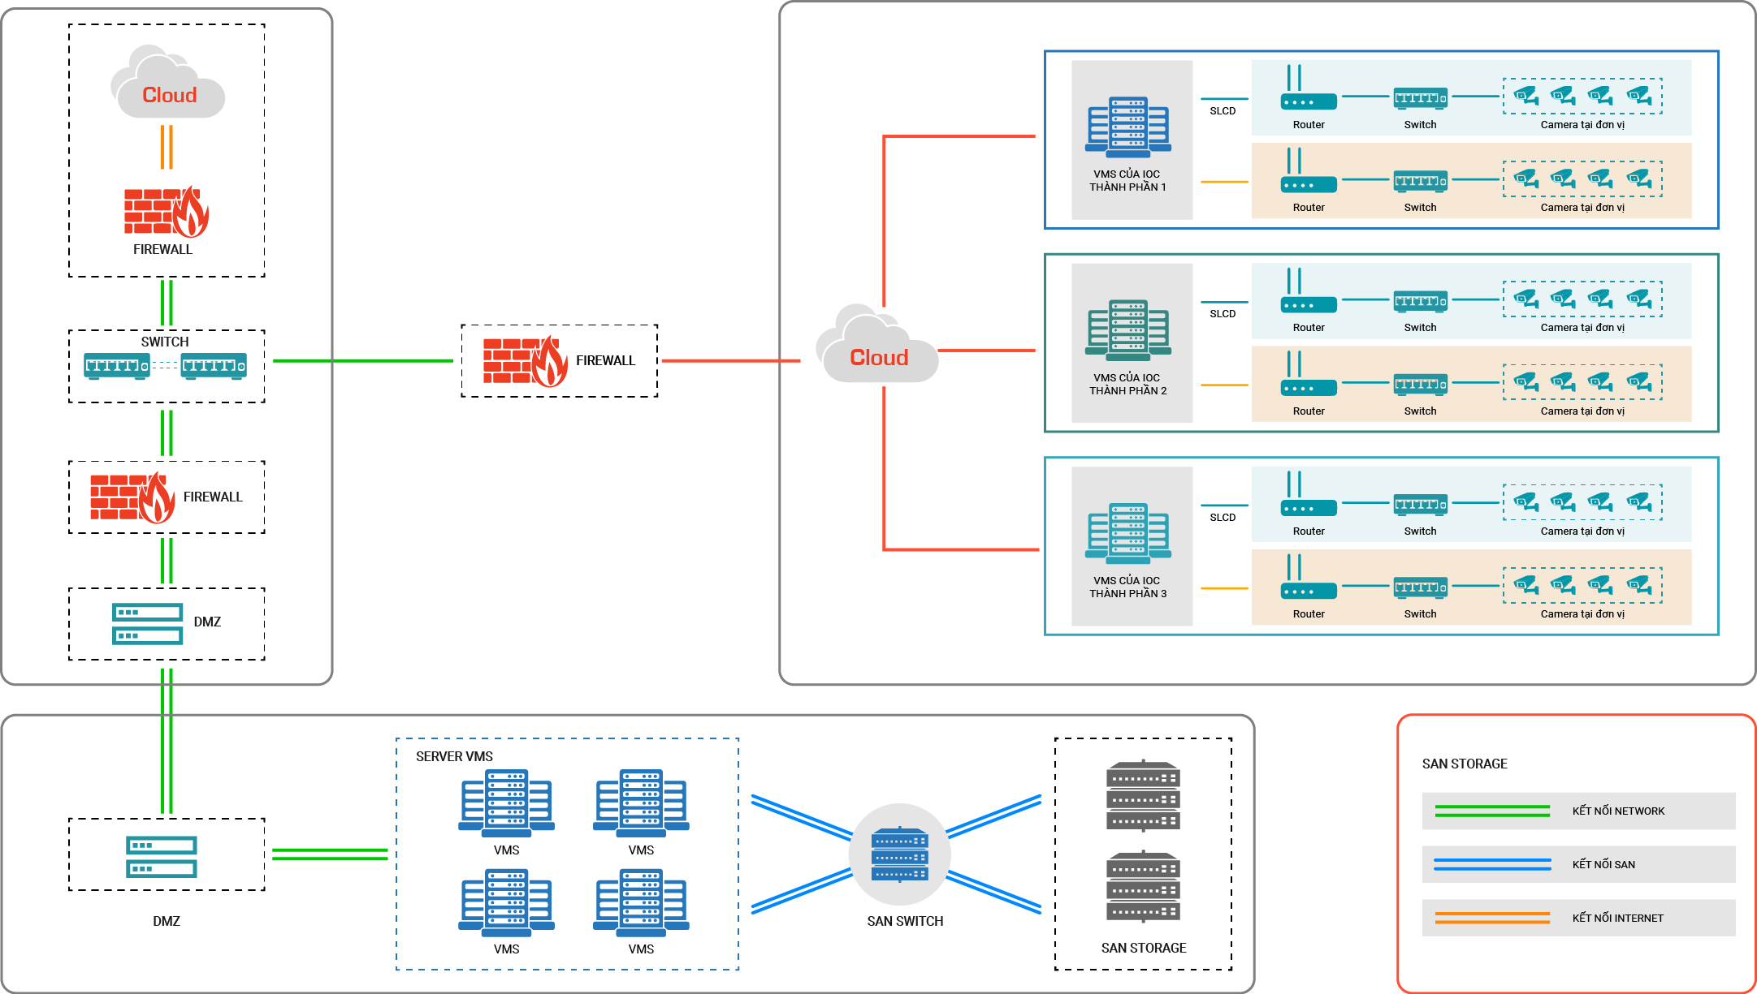Hình 1: Mô hình kiến trúc hệ thống CCTV
Các trung tâm IOC vệ tinh có khả năng kết nối, trao đổi dữ liệu để tạo thành một hệ thống hoàn chỉnh, thống nhất phục vụ nhu cầu quản lý, mở rộng trong mọi tình huống.
Mô hình quản lý tập trung sẽ được triển khai khi một trung tâm IOC vệ tinh không cần mở rộng phân tán thêm.
Mô hình giúp giải quyết và đáp ứng được yêu cầu với các hệ thống quản lý camera có quy mô khác nhau:
- Dữ liệu camera được quản lý tại các hệ thống phân tán, giúp giảm thiểu rủi ro trong quá trình vận hành.
- Các nơi chủ động quản lý dữ liệu camera và lên phương án các bài toán AI cụ thể cho từng lĩnh vực.
- Dễ dàng trong quá trình duy trì và quản trị hệ thống.
- Dễ dàng mở rộng hệ thống khi phát sinh camera trong tương lai mà không làm ảnh hưởng đến các hệ thống khác.

Mô hình quản lý tập trung tại một IOC vệ tinh
Đây là giải pháp triển khai thực tế tại một trung tâm IOC với các thành phần bao gồm:
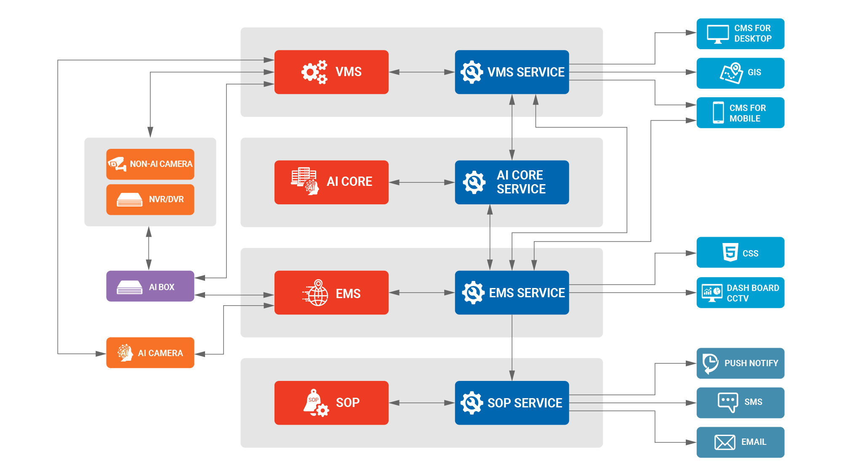Hình 2: Mô hình quản lý CCTV tập trung
- NON-AI Camera: là camera thường, đã được lắp đặt sẵn tại các vị trí khác nhau như: các sở ban ngành, giao thông, y tế, du lịch, tài nguyên môi trường, nhà dân… có thể là camera IP hoặc camera analog, xuất xứ từ nhiều thương hiệu khác nhau như: Hikvision, Dahua, Axis, Kbvision, Hanwha...
- AI Camera: là camera chạy AI, hỗ trợ các tính năng xử lý AI ngay trên camera, hiện tại có thể kể đến là camera AI View của Bkav.
- VMS: là hệ thống tích hợp, quản lý và lưu trữ thông tin camera, hệ thống có thể tích hợp cả camera thường lẫn camera chạy AI, có thể mở rộng để đáp ứng không giới hạn số lượng camera cần kết nối.
- AI Core: là thành phần xử lý các bài toán AI dựa vào hình ảnh từ camera, tùy vào yêu cầu của dự án có triển khai hệ thống máy chủ phân tích AI tập trung hoặc triển khai các thiết bị AI Box.
- Máy chủ phân tích AI (AI Server): là hệ thống xử lý các bài toán AI dựa vào hình ảnh từ camera do hệ thống VMS cung cấp, đối với các camera thường không hỗ trợ chạy AI trên camera thì vẫn có thể xử lý các bài toán AI mong muốn thông qua hệ thống AI Server.
- Thiết bị AI Box: là thiết bị hỗ trợ xử lý các bài toán AI cho camera ngay tại biên. Thiết bị có cấu hình nhỏ, đáp ứng chạy AI từ 2 đến 4 camera IP, phù hợp cho việc triển khai các bài toán AI camera ở quy mô nhỏ hoặc triển khai phân tán giúp tiết kiệm chi phí cũng như tài nguyên.
- EMS: là hệ thống quản lý sự kiện AI từ hệ thống AI Core và các sự kiện phát sinh từ camera AI, hệ thống cho phép cấu hình các bài toán AI trên AI Core, sàng lọc, phân tích, tổng hợp các sự kiện để phục vụ cho các quy trình xử lý phía sau.
- SOP: là hệ thống cảnh báo khi có sự kiện được phát sinh từ hệ thống EMS, SOP hỗ trợ cấu hình gửi cảnh báo theo nhiều cách như: tin nhắn, email, notify trên điện thoại.
- Các phần mềm dành cho người dùng: là tập hợp các phần mềm dành cho phía người sử dụng như:
- CMS For Desktop (CMS): là phần mềm quản lý và xem camera trên Desktop.
- Bản đồ số GIS camera: giúp xem camera trên trình duyệt, tích hợp vào các thiết bị di động để có thể xem camera mọi lúc, mọi nơi.
- CMS For Mobile (CMSM): là ứng dụng quản lý và xem camera trên điện thoại.
- CSS: là phần mềm xử lý các vấn đề về camera sống, chết, giúp người kĩ thuật có thể rà soát và kiểm tra khi camera không hoạt động.
- Dashboard CCTV: là các biểu đồ số liệu thống kê như: số camera sống/chết, camera chạy AI, các sự kiện AI thống kê theo tuần, tháng, năm… giúp người sử dụng theo dõi các thông tin chính một cách nhanh chóng.

Các thành phần của hệ thống

Hệ thống quản lý CCTV Bkav VMS
VMS - Video Management System là hệ thống quản lý, ghi hình camera. Hệ thống được thiết kế nhằm tối ưu hoá tài nguyên sử dụng, giao diện thân thiện và dễ dàng mở rộng số lượng camera quản lý. Hệ thống gồm server quản trị và các phần mềm hỗ trợ người quản trị hệ thống và người dùng.
VMS là hệ thống hỗ trợ cho hệ thống AI Core (Hệ thống phân tích hình ảnh sử dụng công nghệ trí tuệ nhân tạo) để mở rộng tính năng “biến” các hệ thống camera thông thường thành hệ thống camera có trí tuệ nhân tạo AI.
Hệ thống có thể kết nối camera từ tất cả các nguồn khác nhau như: các sở ban ngành, giao thông, y tế, du lịch, nhà dân… các camera này có thể được quản lý qua đầu ghi, qua hệ thống VMS của một bên khác như: Milestone, Bosch… hoặc camera lẻ.

Mô hình kiến trúc hệ thống
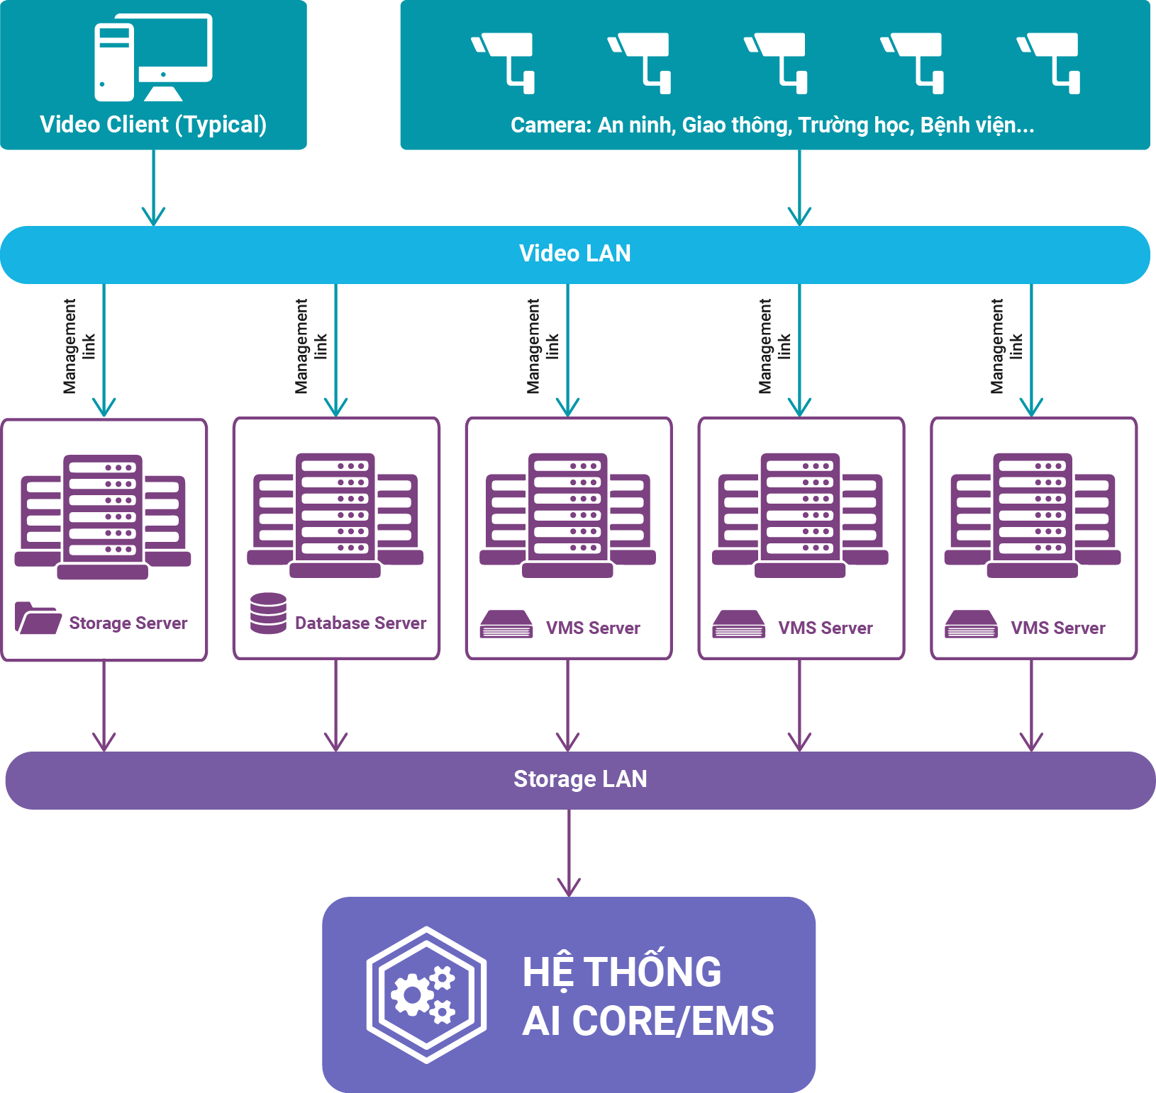Hình 3: Mô hình kiến trúc hệ thống Bkav VMS

VMS Server
- Mỗi máy chủ VMS có nhiệm vụ quản lý, phân tích và xử lý hình ảnh một số lượng camera nhất định.
- Việc nâng cấp số lượng máy chủ VMS phụ thuộc số lượng camera cần quản lý.
- Các máy chủ được liên kết với nhau để tạo thành một hệ thống duy nhất, giao diện dành cho người quản trị thân thiện, dễ sử dụng.
Database Server: Là nơi lưu trữ thông tin của hệ thống VMS bao gồm: thông tin các camera, thông tin người dùng…
Storage Server: Là nơi lưu trữ dữ liệu file ghi hình của camera.
Video Client (Typical): Cung cấp cho người quản trị giao diện để quản lý hệ thống VMS.
Camera: An ninh, giao thông, trường học, bệnh viện: Là các nguồn dữ liệu camera đưa về hệ thống VMS.
Hệ thống AI Core/EMS: Là hệ thống lấy thông tin camera từ hệ thống VMS để xử lý nghiệp vụ, phân tích hình ảnh để phục vụ cho các bài toán khác nhau.

Tính năng

Tính năng hiển thị Dashboard
STT | Tính năng
1 | Hỗ trợ tùy chỉnh thông tin hiển thị trên Dashboard.
2 | Hiển thị thông tin tổng thể hệ thống camera.
3 | Hiển thị thông tin camera trên bản đồ GIS.
4 | Báo cáo tổng số lượng camera hoạt động và đang không hoạt động.
5 | Báo cáo dung lượng dữ liệu ghi hình của các camera.
6 | Cho phép kéo thả tùy chỉnh vị trí kích thước của các biểu đồ hiển thị.

Tính năng quản lý camera
STT | Tính năng
1 | Cung cấp chức năng thêm, xóa, chỉnh sửa thông tin của từng camera.
2 | Cung cấp chức năng cấu hình video từ đầu vào từng camera.
3 | Hỗ trợ chức năng hoạt động khi không có kết nối Internet.
4 | Hỗ trợ chia sẻ các luồng hình ảnh camera với hệ thống khác.
5 | Hỗ trợ chuyển đổi chất lượng hình ảnh từ camera.
6 | Hỗ trợ ghi lại video theo tùy chỉnh từ 1 fps đến 60 fps.
7 | Cung cấp chức năng hiển thị các đối tượng trên bản đồ số theo tọa độ địa lý kèm thông tin của từng đối tượng.
8 | Hỗ trợ xem lại dưới dạng video clip.
9 | Hỗ trợ trích xuất video clip với dạng file video.
10 | Cung cấp chức năng kiểm tra quyền kết nối của từng camera theo quy tắc đã cài đặt trong hệ thống.
11 | Cung cấp chức năng phân nhóm camera khác nhau theo phân quyền quản lý.
12 | Hỗ trợ linh hoạt nhiều mô hình kết nối (VMS-VMS, VMS-Client, VMS-VMS-Client,…).

Tính năng thông minh
STT | Tính năng
1 | Hỗ trợ hiển thị trực quan các vị trí tất cả các camera trên bản đồ GIS.
2 | Hỗ trợ tối ưu việc quản lý dữ liệu ghi hình thông minh giúp tiết kiệm bộ nhớ 200%.
3 | Hỗ trợ việc quản lý dữ liệu camera như nhóm camera, vị trí camera trên bản đồ theo đặc thù nhu cầu của các nhu cầu thực tế khác nhau.
4 | Tự động phát hiện các camera theo chuẩn ONVIF.
5 | Cảnh báo các camera bị mất tín hiệu tới người quản trị.
6 | Dễ dàng trong việc thêm mới camera và mở rộng hệ thống lên tới hàng nghìn camera.
7 | Cung cấp thông tin chi tiết như băng thông mạng, trạng thái hoạt động của từng camera, thông tin lưu trữ của từng camera...
8 | Quản lý việc ghi dữ liệu hình ảnh cho từng camera, cung cấp chức năng tự động xoá dữ liệu khi bộ nhớ lưu trữ bị đầy.
9 | Hỗ trợ tìm kiếm camera theo nhiều tiêu chí như: Tên camera, nhóm camera, server quản lý camera, khu vực hoạt động của camera…
10 | Hỗ trợ cung cấp API cho hệ thống phân tích video AI Core và các hệ thống khác.
11 | Hỗ trợ các tính năng xem linh hoạt trên hệ thống Dashboard.

Tính năng bảo mật
STT | Tính năng
1 | Hệ thống cho phép kiểm soát, giám sát truy cập hệ thống theo thời gian thực.
2 | Hệ thống hỗ trợ phân quyền người dùng theo nhiều tiêu chí khác nhau: Quyền tác động đến camera, quyền tác động đến nhóm camera, quyền chỉnh sửa hệ thống…
3 | Cho phép phân quyền theo từng profile. Trong đó, người được phân quyền sẽ được cấp quyền cho một tập các camera và cấu trúc phân nhóm của tập camera đó mà không phải phân nhóm lại tập camera.

Cấu hình
Cấu hình tối thiểu đáp ứng cho <=100 camera, 720P, 25 FPS, 3 Mbps
Cấu hình | Thông số
CPU | Intel® Core™ i3-8100 3.6 GHz
RAM | 16 GB
Network Adapter | 2 x 1 Gigabit Ethernet
Operating System | Ubuntu server 20.04
HDD | 512GB
Storage (7days) | 14TB
Bandwidth | 300Mbps

Hệ thống phân tích hình ảnh AI Core
AI Core là giải pháp giúp phân tích xử lý dữ liệu camera, sử dụng công nghệ trí tuệ nhân tạo để tự động đưa ra những cảnh báo, phân tích, thống kê đến người dùng.
AI Core đảm bảo hệ thống camera được giám sát một cách tự động, liên tục. Khi có bất cứ hành vi bất thường, vi phạm nào, hệ thống sẽ ghi nhận và gửi thông tin đến hệ thống xử lý nghiệp vụ EMS.

Máy chủ phân tích AI Server
AI Server là máy chủ phân tích AI với đầu vào là dữ liệu hình ảnh camera từ hệ thống Bkav VMS hoặc dữ liệu trực tiếp từ các camera thường. Hệ thống có năng lực xử lý lớn, giúp xử lý nhiều bài toán AI cùng lúc, dễ dàng nâng cấp, mở rộng để đáp ứng được các yêu cầu khác nhau của người dùng.

Mô hình kiến trúc
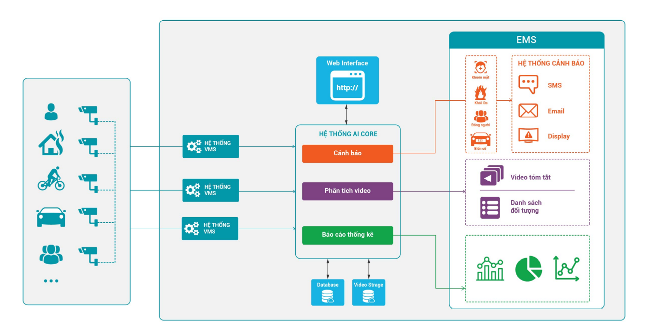Hình 4: Mô hình kiến trúc hệ thống AI Server

Các bài toán AI
Giám sát Hành chính công
- Hệ thống tự động phát hiện có cán bộ, nhân viên tại vị trí làm việc hay không trong một vùng được định nghĩa trước, cảnh báo đến nhà quản lý việc cán bộ, nhân viên có đi muộn về sớm hay không.
- Ghi lại log sự kiện.
- Cảnh báo qua các hình thức cảnh báo được thiết lập trước, SMS, Email...
Giám sát Tiếp công dân
- Hệ thống tự động phát hiện có cán bộ, nhân viên làm việc tại phòng tiếp công dân vào các ngày tiếp công dân theo lịch làm việc hay không.
- Ghi lại log sự kiện.
- Cảnh báo qua các hình thức cảnh báo được thiết lập trước, SMS, Email...
An ninh trật tự công cộng
Cảnh báo biểu tình
- Hệ thống tự động phát hiện nhóm đối tượng có hành vi biểu tình.
- Ghi lại log sự kiện.
- Cảnh báo qua các hình thức cảnh báo được thiết lập trước, SMS, Email...
Cảnh báo bạo lực
- Hệ thống tự động phát hiện nhóm đối tượng đánh nhau tại khu vực công cộng, nhà hàng, công viên...
- Ghi lại log sự kiện.
- Cảnh báo qua các hình thức cảnh báo được thiết lập trước, SMS, Email...
Cảnh báo cháy
- Hệ thống tự động phát hiện đám cháy, khói, lửa tại các khu vực mà camera quan sát được để cảnh báo đến nhà quản lý.
- Ghi lại log sự kiện.
- Cảnh báo qua các hình thức cảnh báo được thiết lập trước, SMS, Email...
Cảnh báo người khả nghi
- Hệ thống tự động phát hiện đối tượng khả nghi khi dữ liệu khuôn mặt của đối tượng được cập nhật lên hệ thống Server và các camera tại các khu vực kết nối đến Server trung tâm.
- Ghi lại log sự kiện.
- Cảnh báo qua các hình thức cảnh báo được thiết lập trước, SMS, Email…
Cảnh báo xâm nhập
- Hệ thống tự động phát hiện đối tượng xâm nhập vào khu vực cấm, hỗ trợ thiết lập cảnh báo theo thời gian mong muốn.
- Ghi lại log sự kiện.
- Cảnh báo qua các hình thức cảnh báo được thiết lập trước, SMS, Email...
Giáo dục
Điểm danh lớp học
- Hệ thống tự động phát hiện điểm danh khuôn mặt học sinh có đến lớp học hay không.
- Ghi lại log sự kiện.
- Cảnh báo qua các hình thức cảnh báo được thiết lập trước, SMS, Email...
Bạo lực học đường
- Hệ thống tự động phát hiện nhóm học sinh đánh nhau tại lớp học, khuôn viên trường…
- Ghi lại log sự kiện.
- Cảnh báo qua các hình thức cảnh báo được thiết lập trước, SMS, Email…
Cảnh báo đồng phục học sinh
- Hệ thống tự động phát hiện học sinh có mặc đồng phục theo quy định hay không.
- Ghi lại log sự kiện.
- Cảnh báo qua các hình thức cảnh báo được thiết lập trước, SMS, Email...
Y tế
Cảnh báo quá tải nơi đón tiếp bệnh nhân, phòng khám
- Hệ thống tự động phát hiện cảnh báo quá tải đông người tại khu vực đón tiếp bệnh nhân trên một ngưỡng số lượng người tùy thuộc nhà quản lý định nghĩa trước, hoặc cài đặt trước.
- Ghi lại log sự kiện.
- Cảnh báo qua các hình thức cảnh báo được thiết lập trước, SMS, Email...
Cảnh báo xâm nhập phòng mổ
- Hệ thống tự động phát hiện người xâm nhập vào một vùng được định nghĩa trước trên camera, trong khoảng thời gian được định nghĩa trước, và phát cảnh báo đến nhà quản lý khi có đối tượng đi vào khu vực cấm.
- Ghi lại log sự kiện.
- Cảnh báo qua các hình thức cảnh báo được thiết lập trước, SMS, Email...
Giám sát số giường bệnh còn trống
- Hệ thống tự động phát hiện số giường bệnh còn chống trong phòng bệnh tại các bệnh viện, trung tâm y tế để thông báo cho nhà quản lý, các cơ quan cấp cứu biết thông tin về số giường bệnh còn chống tại các bệnh viện trong khoảng thời gian thực.
- Ghi lại log sự kiện.
- Cảnh báo qua các hình thức cảnh báo được thiết lập trước, SMS, Email...
Phát hiện đối tượng cò mồi tại bệnh viện
- Hệ thống tự động phát hiện đối tượng cò mồi, móc túi tại các khu vực trong bệnh viện khi hồ sơ đối tượng cò mồi, móc túi được cập nhật lên hệ thống, tại các khu vực camera có thể quan sát được khuôn mặt đối tượng.
- Ghi lại log sự kiện.
- Cảnh báo qua các hình thức cảnh báo được thiết lập trước, SMS, Email...
Giao thông
Nhận diện biển số
- Hệ thống tự động nhận diện biển số xe tại khu vực giao thông để kiểm soát được số lượng xe lạ ra vào tỉnh, thành phố.
- Ghi lại log sự kiện.
- Cảnh báo qua các hình thức cảnh báo được thiết lập trước, SMS, Email...
Đi ngược chiều
- Hệ thống tự động nhận diện hành vi phương tiện tham gia giao thông đi ngược chiều trên tuyến đường cấm đi ngược chiều.
- Ghi lại log sự kiện.
- Cảnh báo qua các hình thức cảnh báo được thiết lập trước, SMS, Email...
Dừng/đỗ không đúng quy định
- Hệ thống tự động nhận diện hành vi phương tiện tham gia giao thông dừng đỗ trên tuyến đường cấm sai quy định.
- Ghi lại log sự kiện.
- Cảnh báo qua các hình thức cảnh báo được thiết lập trước, SMS, Email...
Đi không đúng làn đường quy định
- Hệ thống tự động nhận diện hành vi phương tiện tham gia giao thông dừng đỗ xe sai quy định tại các tuyến đường câm dừng đỗ xe.
- Ghi lại log sự kiện.
- Cảnh báo qua các hình thức cảnh báo được thiết lập trước, SMS, Email...
Vượt đèn đỏ
- Hệ thống tự động nhận diện hành vi phương tiện tham gia giao thông vượt đèn đỏ tại các vị trí có đèn tín hiệu giao thông.
- Ghi lại log sự kiện.
- Cảnh báo qua các hình thức cảnh báo được thiết lập trước, SMS, Email...
Mật độ phương tiện giao thông cao
- Hệ thống tự động nhận diện cảnh báo mật độ phương tiện tham gia giao thông, thông báo đến nhà quản lý tình trạng ùn tắc giao thông trên các tuyến đường.
- Ghi lại log sự kiện.
- Cảnh báo qua các hình thức cảnh báo được thiết lập trước, SMS, Email…
Chở quá số người quy định khi tham gia giao thông
- Hệ thống tự động phát hiện phương tiện xe gắn máy chở quá số người quy định khi tham gia giao thông.
- Ghi lại log sự kiện.
- Cảnh báo qua các hình thức cảnh báo được thiết lập trước, SMS, Email…
Sử dụng điện thoại khi tham gia giao thông
- Hệ thống tự động phát hiện người điều khiển phương tiện khi tham gia giao thông có sử dụng điện thoại.
- Ghi lại log sự kiện.
- Cảnh báo qua các hình thức cảnh báo được thiết lập trước, SMS, Email…
Sử dụng ô/dù khi tham gia giao thông
- Hệ thống tự động phát hiện người có sử dụng ô dù khi tham gia giao thông.
- Ghi lại log sự kiện.
- Cảnh báo qua các hình thức cảnh báo được thiết lập trước, SMS, Email…
Đón/trả khách không đúng quy định
- Hệ thống tự động phát hiện các phương tiện có hành vi đón trả khách không đúng vị trí quy định.
- Ghi lại log sự kiện.
- Cảnh báo qua các hình thức cảnh báo được thiết lập trước, SMS, Email…
Phát hiện xe quá khổ
- Hệ thống tự động phát hiện phương tiện xe tải, xe container… chở quá khổ.
- Ghi lại log sự kiện.
- Cảnh báo qua các hình thức cảnh báo được thiết lập trước, SMS, Email…
Đi quá tốc độ
- Hệ thống tự động phát hiện phương tiện đi quá tốc độ cho phép.
- Ghi lại log sự kiện.
- Cảnh báo qua các hình thức cảnh báo được thiết lập trước, SMS, Email…
Đi bộ không đúng phần đường quy định
- Hệ thống tự động phát hiện người đi bộ đi không đúng phần đường quy định.
- Ghi lại log sự kiện.
- Cảnh báo qua các hình thức cảnh báo được thiết lập trước, SMS, Email…
Tránh/vượt không đúng quy định
- Hệ thống tự động phát hiện phương tiện tránh/vượt sai quy định.
- Ghi lại log sự kiện.
- Cảnh báo qua các hình thức cảnh báo được thiết lập trước, SMS, Email…
Các bài toán khác
Phân tích video
- Hệ thống tự động phân tích video để đưa ra kết quả dựa vào các tiêu chí mong muốn như: màu sắc, khuôn mặt, biển số...
Cảnh báo mất đồ
- Hệ thống tự động phát hiện đồ vật như: máy tính, bàn ghế… không nằm ở vị trí được khoanh vùng trong một khoảng thời gian quy định.
- Ghi lại log sự kiện.
- Cảnh báo qua các hình thức cảnh báo được thiết lập trước, SMS, Email…
Cảnh báo thay đổi đồ vật
- Hệ thống tự động phát hiện đồ vật được đặt tại vị trí không đúng so với vị trí đã quy định.
- Ghi lại log sự kiện.
- Cảnh báo qua các hình thức cảnh báo được thiết lập trước, SMS, Email…
Cảnh báo bật đèn
- Hệ thống tự động phát hiện trong phòng hoặc một khu vực đã được bật đèn hay chưa.
- Ghi lại log sự kiện.
- Cảnh báo qua các hình thức cảnh báo được thiết lập trước, SMS, Email…
Cảnh báo thời gian làm việc
- Hệ thống tự động phát hiện điểm danh nhân viên có mặt tại văn phòng để đối chiếu thời gian làm việc so với quy định.
- Ghi lại log sự kiện.
- Cảnh báo qua các hình thức cảnh báo được thiết lập trước, SMS, Email…
Cảnh báo vật thể lạ
- Hệ thống tự động phát hiện vật thể lạ xuất hiện trong một khu vực quy định như: trên trời, các khu vực cấm...
- Ghi lại log sự kiện.
- Cảnh báo qua các hình thức cảnh báo được thiết lập trước, SMS, Email…
Cảnh báo xe tình nghi
- Hệ thống tự động phát hiện phương tiện tình nghi dựa vào màu sắc, biển số đã có trong tập dữ liệu nhận dạng.
- Ghi lại log sự kiện.
- Cảnh báo qua các hình thức cảnh báo được thiết lập trước, SMS, Email…
Cảnh báo sử dụng điện thoại
- Hệ thống tự động phát hiện người sử dụng điện thoại khi tham gia họp, trong khi làm việc...
- Ghi lại log sự kiện.
- Cảnh báo qua các hình thức cảnh báo được thiết lập trước, SMS, Email…
Cảnh báo không đeo khẩu trang
- Hệ thống tự động phát hiện người không đeo khẩu trang tại nơi công cộng, trong các khu vực quy định đeo khẩu trạng...
- Ghi lại log sự kiện.
- Cảnh báo qua các hình thức cảnh báo được thiết lập trước, SMS, Email…
Nhận diện khuôn mặt
- Hệ thống tự động nhận diện khuôn mặt người để phục vụ cho các nhu cầu như: điểm danh, giám sát nhân viên, nhận diện khách VIP...
- Ghi lại log sự kiện.
- Cảnh báo qua các hình thức cảnh báo được thiết lập trước, SMS, Email…

Thiết bị AI Box
AI Box là thiết bị do Bkav phát triển và thiết kế để có thể xử lý các bài toán AI dựa vào hình ảnh từ camera ngay tại biên. Thiết bị giúp biến các camera thường thành các camera AI. AI Box có thể triển khai linh hoạt trong phạm vi từ nhỏ đến lớn, đáp ứng được các nhu cầu khác nhau của khách hàng.

Mô hình kết nối AI Box
Đối với các Camera không có AI cần một thiết bị AI Box có thể kết nối các camera IP qua link RTSP hoặc Snapshort để xử lý dữ liệu AI. Sau khi AI Box xử lý dữ liệu AI sẽ đẩy sự kiện lên hệ thống EMS. Hệ thống EMS có giao diện trực quan cho phép người dùng đăng nhập và cấu hình các tham số số đường truyền và bật tắt các bài AI cho thiết bị AI Box.
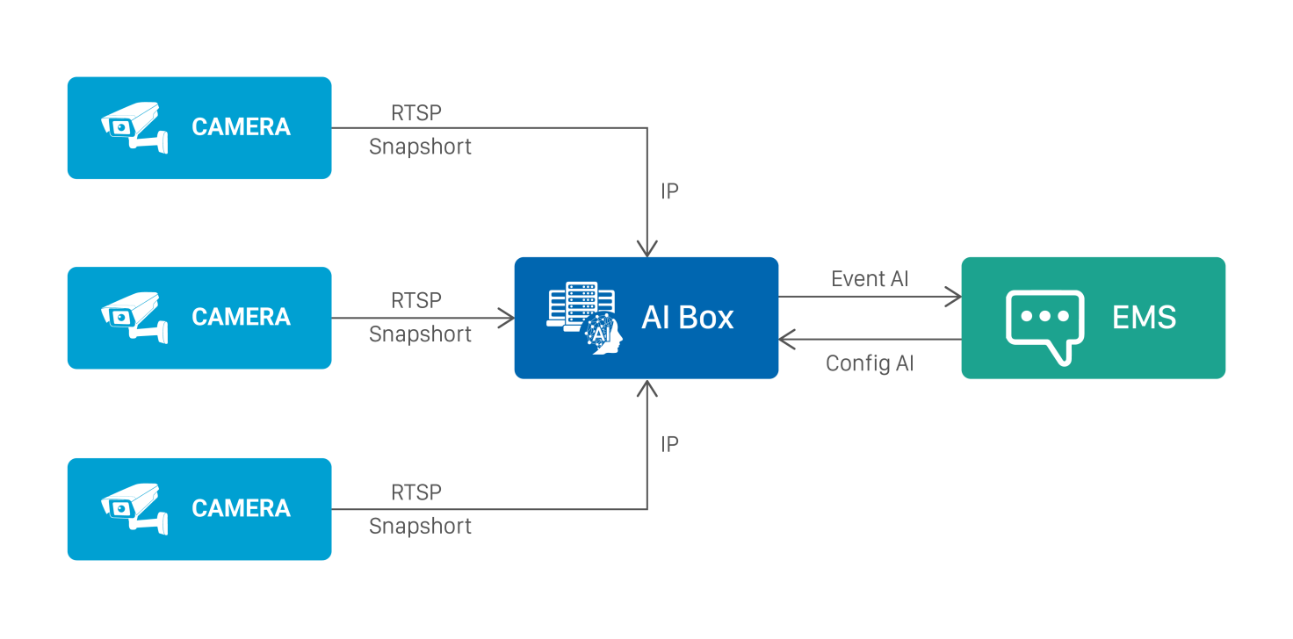Hình 5: Mô hình kết nối của thiết bị AI Box

Đặc điểm của thiết bị
- Triển khai trên diện rộng không phụ thuộc nhiều vào hạ tầng (mạng và máy chủ).
- Đáp ứng bài toán yêu cầu thời gian thực.
- Nâng cao bảo mật do thiết bị có kích thước nhỏ, cấu hình đáp ứng cho 4 camera IP.
- Các thiết bị AI Box có thể triển khai trên diện rộng với số lượng lớn, và có thể kết nối tập trung các sự kiện AI thông qua một hệ thống quản lý các sự kiện.
- Đầu vào của thiết bị là hình ảnh từ camera IP lẻ hoặc hình ảnh thông qua đầu ghi hình.

Cấu hình
Thiết bị | Cấu hình
Bkav AI Box | - Bộ xử lý: Octa-core ARM® 2 Core A75 & 6 Core A55 CPU  - Bộ nhớ: 8 GB 64-bit LPDDR4  - eMMC5x: 16GB  - Kết nối: 2.4 GHz and 5 GHz IEEE 802.11.b/g/n/ac wireless LAN, Bluetooth 5.0, BLE, 10/100/1000BASE-T Ethernet  - I/O: HDMI, USB Type C  - Hỗ trợ thẻ SD: Định dạng Micro SD lưu trữ dữ liệu tối đa 2TB  - Nguồn điện đầu vào: 12 V/4A thông qua chân DC  - Nhiệt độ hoạt động, 0–50 °C  - Hỗ trợ kết nối và xử lý tối đa 4 IP Camera / 1080p  - Hỗ trợ xem trực tuyến và lưu trữ video độ phân giải 720p và bitrate 65KB ~ 6 GB/camera/ngày

Hệ thống quản lý sự kiện EMS

Mô tả
EMS - Event Management System là hệ thống phân tích, xử lý dữ liệu thô từ kết quả của AI camera hoặc AI server để sinh ra sự kiện phục vụ cho các ứng dụng trong cuộc sống. Ngoài ra, EMS cung cấp API cho phần mềm SOP hoặc các phần mềm xử lý sau sự kiện AI từ đó đưa ra cảnh báo, thông báo cho người dùng cuối.
Được xây dựng nhằm mục đích: cấu hình kịch bản các bài AI, quản lý các danh mục các tham số như danh sách camera, VMS, AI servers, quản lý khuôn mặt, quản lý biển số…. Bên cạnh đó, EMS còn cho phép thống kê lại các sự kiện, tìm kiếm sự kiện theo thời gian và biểu diễn bằng biểu đồ trên dashboard.

Tính năng
- Cấu hình các kịch bản AI cho camera.
- Cài đặt Monitor: cấu hình mỗi camera tương ứng với mỗi vùng (zone) và bài AI lõi tương ứng.
- Cài đặt Processor:
- Cấu hình mỗi monitor sẽ chạy tương ứng với mỗi kịch bản nghiệp vụ (Script).
- Cấu hình thời gian chạy cho mỗi mỗi processor.
- Quản lý danh mục các tham số.
- Quản lý kịch bản.
- Quản lý danh sách camera.
- Cài đặt AI servers, tham số lõi AI.
- Cài đặt VMS.
- Cài đặt lĩnh vực.
- Cài đặt phòng ban.
- Cài đặt những tham số phục vụ cho việc xử lý dữ liệu AI để sinh ra sự kiện.
- Tìm kiếm (Search).
- Tìm kiếm người, đồ vật nhất định theo vị trí, theo đặc điểm như màu sắc.
- Thống kê.
- Thống kê danh sách các sự kiện.
- Thống kê theo ngày tháng, kịch bản AI, theo vị trí xảy ra sự kiện…
- Quản trị hệ thống.
- Quản lý tài khoản.
- Quản lý nhóm quyền người dùng.

Quy trình xử lý cảnh báo SOP

Mô tả
SOP - Standard Operating Procedure là một hệ thống quy trình, được tạo ra để hướng dẫn và duy trì chất lượng công việc.
Được xây dựng nhằm mục đích cung cấp các tính năng: xử lý cảnh báo theo luồng và cảnh báo cho người sử dụng.
Hệ thống cung cấp giao diện người dùng trên nền tảng web, cung cấp cảnh báo kịp thời tới những người tham gia, giúp cập nhật vấn đề nhanh nhất, hỗ trợ xử lý và giám sát công việc khi có cảnh báo.

Tính năng
- Quản trị hệ thống.
- Quản lý tài khoản.
- Quản lý nhóm chức năng.
- Cấu hình công việc.
- Cấu hình ca làm việc.
- Cấu hình cảnh báo khi nhân viên xử lý quá thời gian quy định.
- SOP Config - Hệ thống cấu hình thông báo
- Nhận sự kiện qua API.
- Quản lý nội dung mẫu (SMS, Mail …).
- Cấu hình các phương thức gửi cảnh báo:
▪ SMS, Email.
▪ Thông báo app IOC, Tin nhắn app IOC.
▪ Tạo đầu việc xuống hệ thống EP.
- EP - Hệ thống hỗ trợ xử lý cảnh báo.
- Xử lý công việc theo luồng.
- Thống kê công việc xử lý.
- Thống kê.
- Thống kê các sự kiện để đưa ra đánh giá hiệu quả làm việc.
- Thống kê theo trạng thái xử lý, ngày tiếp nhận, lĩnh vực, nội dung tìm kiếm.

Các ứng dụng dành cho người dùng

Bản đồ số GIS
Phần mềm bản đồ số camera GIS - Geographic Information System giúp hiển thị tọa độ trực quan các camera ngay trên bản đồ, hỗ trợ triển khai trên nhiều nền tảng khác nhau như: Web, mobile, phục vụ nhu cầu xem và giám sát thông qua hình ảnh camera mọi lúc mọi nơi.

Tính năng
Hiển thị camera
- Hiển thị vị trí toàn bộ camera trực quan trên bản đồ.
- Hỗ trợ hiển thị thông tin camera theo tài khoản được phân quyền.
- Hiển thị thông tin camera trên bản đồ: tên camera, vị trí, mô tả...
- Hiển thị các camera theo cấu trúc phân cấp dạng cây.
- Hỗ trợ hiển thị camera theo lĩnh vực, đơn vị hành chính hoặc theo yêu cầu hiển thị của từng người dùng.
- Cho phép cài đặt các chế độ hiển thị đang có.
- Hiển thị thông tin trạng thái của các camera trên bản đồ.
- Hiển thị trạng thái camera sống/chết trên bản đồ dựa vào màu sắc của camera.
Xem camera
- Click trực tiếp vào camera để xem live view camera.
- Cho phép xem camera theo lĩnh vực, đơn vị hành chính.
- Hỗ trợ màn hình xem 4 camera cùng lúc.
- Hỗ trợ chế độ tự động chuyển camera khi xem.
- Hỗ trợ chế độ xem camera thông minh.
- Tự động nhận biết thiết bị đang xem camera để điều chỉnh độ phân giải cho phù hợp nhằm tiết kiệm tài nguyên hệ thống.
- Cấu hình độ phân giải khi xem camera.
- Cho phép cài đặt độ phân giải khi xem camera: chất lượng cao, trung bình, thấp.
Quản lý sự kiện AI
- Hiển thị các sự kiện cảnh báo AI trên bản đồ.
- Các sự kiện cảnh bảo AI của camera sẽ được hiển thị trực quan trên bản đồ số.
- Cho phép xem lại video ghi hình của camera tại thời điểm xảy ra sự kiện.
Tìm kiếm, thống kê
- Cho phép tìm kiếm camera theo tên, mô tả, vị trí địa lý.
- Hỗ trợ export file excel thống kê tình trạng hoạt động của camera.
- Thống kê tổng số camera, camera sống/chết của từng lĩnh vực, đơn vị hành chính.

Phần mềm xem camera trên Dektop - Bkav CMS
CMS - Content Management System là phần mềm quản lý hệ thống camera của hệ thống VMS, tích hợp các tính năng tương tự hệ thống VMS và mở rộng thêm để phù hợp nhu cầu của người sử dụng. Phần mềm hỗ trợ hiển thị trực quan các camera trên bản đổ GIS.
CMS hiển thị các cảnh báo an ninh từ hệ thống AI Core (Hệ thống phân tích hình ảnh sử dụng công nghệ trí tuệ nhân tạo) để mở rộng tính năng “biến” các hệ thống camera thông thường thành hệ thống camera có trí tuệ nhân tạo AI.

Tính năng

Tính năng hiển thị trên bản đồ số
STT | Tính năng
1 | Hỗ trợ cho phép tuỳ chọn hiển thị loại bản đồ.
2 | Hiển thị trực quan vị trí toạ độ của các camera trên bản đồ.
3 | Hiển thị các camera theo cấu trúc phân cấp dạng cây.
4 | Hiển thị thông tin trạng thái của các camera trên bản đồ.
5 | Cho phép tìm kiếm camera trên bản đồ theo: tên camera, địa chỉ.
6 | Cho phép xem camera ngay trên bản đồ.
7 | Cho phép kéo thả chỉnh sửa vị trí của camera trên bản đồ.
8 | Hiển thị các sự kiện cảnh báo của từng camera trên bản đồ.
9 | Cho phép imort toạ độ của các camera từ file excel.

Tính năng quản lý camera
STT | Tính năng
1 | Cung cấp chức năng thêm, xóa, chỉnh sửa thông tin của từng camera.
2 | Cung cấp chức năng thêm, sửa, xoá nhóm camera.
3 | Cho phép copy, di chuyển camera sang các nhóm khác nhau.
4 | Hỗ trợ xem camera dưới dạng grid với các kích thước khác nhau: 1x1, 2x2, 3x3, 4x4.
5 | Hỗ trợ chế độ xem camera thông minh: xem camera ngẫu nhiên, thay đổi chất lượng hình ảnh của camera khi xem, hiện thị thông số fps, tốc độ mạng khi xem camera, điều khiển PTZ với những camera có hỗ trợ, hỗ trợ zoom in, zoom out.
6 | Hiện thị tình trạng hoạt động của camera dựa vào màu sắc hiển thị.
7 | Thống kê tổng số lượng camera, số camera online/offline, dung lượng lưu trữ, đường truyền.
8 | Hỗ trợ xem lại video ghi hình của camera, download video, tăng giảm tốc độ khi xem.
9 | Hỗ trợ tự động nhảy camera lên màn hình quản trị khi có sự kiện xảy ra.

Tính năng thông minh
STT | Tính năng
1 | Hỗ trợ hiển thị trực quan các vị trí tất cả các camera trên bản đồ.
2 | Hỗ trợ việc quản lý dữ liệu camera như nhóm camera, vị trí camera trên bản đồ theo đặc thù nhu cầu của các nhu cầu thực tế khác nhau.
3 | Dễ dàng trong việc thêm mới, tìm kiếm camera.
4 | Cung cấp thông tin chi tiết như băng thông mạng, trạng thái hoạt động của từng camera, thông tin lưu trữ của từng camera…
5 | Hỗ trợ tìm kiếm camera theo nhiều tiêu chí như: Tên camera, nhóm camera, server quản lý camera, khu vực hoạt động của camera…
6 | Hỗ trợ kết nối đồng bộ với hệ thống VMS và hệ thống EMS.
7 | Hỗ trợ các tính năng xem linh hoạt trên bản đồ.
8 | Hỗ trợ lưu nhiều profile dạng lưới cho các nhu cầu quản trị khác nhau.

Tính năng bảo mật
STT | Tính năng
1 | Phần mềm cho phép kiểm soát, giám sát truy cập hệ thống theo thời gian thực.
2 | Để sử dụng phần mềm phải có tài khoản phân quyền do người quản trị cấp.

Phần mềm xem camera trên mobile - Bkav CMSM
Phần mềm được xây dựng với các tính năng tương tự như phần mềm Bkav CMS nhưng phát triển dành cho các thiết bị mobile.

Giải pháp bảo mật cho hệ thống camera

Kết nối, lưu trữ dữ liệu
Mô hình triển khai

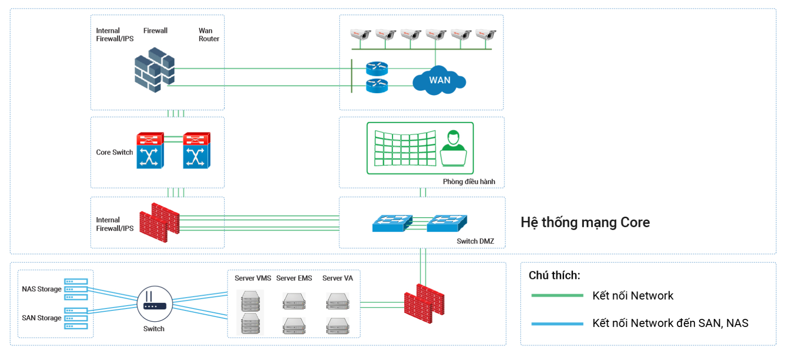Hình 6: Mô hình kết nối, lưu trữ dữ liệu
Việc triển khai, xây dựng một hệ thống lớn thì giải pháp về bảo mật kết nối, đường truyền, giải pháp lưu trữ là rất quan trọng. Giải pháp của Bkav được mô tả như sau:
- Camera được kết nối vào hệ thống từ nhiều nguồn khác nhau, có thể kết nối từ bên ngoài internet hoặc kết nối trực tiếp từ các đường nội bộ như: Leased line, SLCD…
- Các nguồn camera sẽ phải đi qua một hệ thống tưởng lửa Firewall, giúp phân quyền kết nối internet, ngoài ra Firewall còn giúp quản lý việc NAT public nếu cần.
- Hệ thống Internal Firewall/IPS giúp phân quyền kết nối trong mạng Lan, quản lý các địa chỉ truy cập vào hệ thống máy chủ.
- Việc lưu trữ dữ liệu camera thông qua kết nối mạng từ các máy chủ đến hệ thống SAN/NAS.
- Hệ thống còn được triển khai giải pháp HA - High Availability, là một cơ chế dự phòng khi các thiết bị máy chủ gặp sự cố như: máy hỏng, treo máy, bảo trì, virut tấn công...

Quản lý truy cập, mã hóa dữ liệu
- Để truy cập vào hệ thống từ bên ngoài cần phải được sự đồng ý của khách hàng và chỉ được phép truy cập từ các đường sau: VPN được phân quyền truy cập, Remote từ xa qua teamview, ultraview hoặc remote desktop thông qua tài khoản được cấp.
- Các phần mềm, ứng dụng, trang quản trị đều sử dụng tài khoản đăng nhập để truy cập, hỗ trợ xác thực nhiều lớp.
- Sự dụng giao thức HTTPS để truyền và mã hóa dữ liệu giữa các thành phần máy chủ và các ứng dụng.
- Thường xuyên backup dữ liệu định kỳ và lưu trữ trên các hệ thống nội bộ.

Hệ thống trung tâm điều hành an toàn, an ninh mạng (SOC)
Bkav eEye Security là Trung tâm điều hành an toàn, an ninh mạng (SOC). Bkav eEye Security đảm bảo được việc cung cấp thông tin cập nhật 24/7 về hiện trạng an ninh của toàn bộ hệ thống, kết nối dữ liệu của tất cả các thành phần quan trọng trong hệ thống như thiết bị tường lửa bảo vệ vòng ngoài, các thiết bị mạng, các hệ thống Endpoint bảo vệ máy chủ, máy trạm, đồng thời giám sát toàn bộ lưu lượng mạng…Các dữ liệu này sẽ được xử lý, phân tích để phát hiện ra các bất thường, từ đó hiển thị các cảnh báo cho người quản lý để kịp thời đưa ra các chỉ đạo xử lý dựa trên các quy trình xử lý SOP (Standard operating procedure).
Trung tâm điều hành Bkav eEye Security sẽ giúp nhanh chóng phát hiện mọi dấu hiệu tấn công vào hệ thống mạng, chủ động ứng phó, từ đó giảm thiểu các thiệt hại. Hệ thống Bkav eEye Security ba gồm 03 thành phần cơ bản sau:

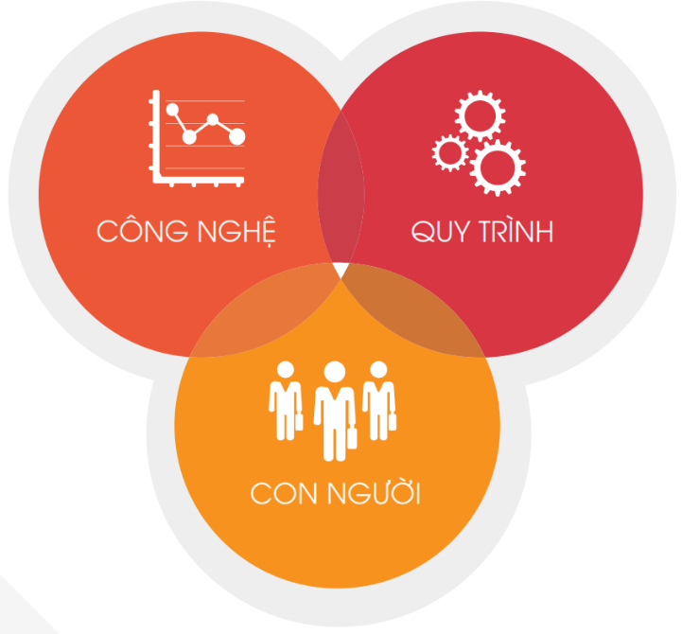

Trong đó:
Công nghệ là các phương án, giải pháp kỹ thuật được sử dụng để bảo đảm việc giám sát an toàn thông tin đáp ứng các yêu cầu về kỹ thuật và tính hiệu quả.
Quy trình là những quy định trong quy chế, chính sách bảo đảm an toàn thông tin của cơ quan, tổ chức được xây dựng để phục vụ việc quản lý, vận hành hệ thống an toàn.
Con người là việc tổ chức nhân sự cán bộ chuyên trách, chuyên gia và các đội ngũ khác (nếu có) để vận hành quản lý hệ thống Bkav eEye Security và các thành phần liên quan.

Đánh giá giải pháp của Bkav
Tiêu chí | Giải pháp của Bkav
Mô hình triển khai | Cụ thể, rõ ràng từng thành phần, tối ưu đường truyền, hạ tầng, và đảm bảo khả năng mở rộng với quy mô triển khai lớn.
Camera | Tương thích hầu hết các camera đang có trên thị trường hiện nay
Các bài toán AI | Đáp ứng cả nhu cầu triển khai các bài toán AI trên các camera thường, cung cấp giải pháp camera AI View tích hợp xử lý AI ngay trên camera.
Đường truyền | Hỗ trợ kết nối camera từ nhiều luồng khác nhau: luồng chính, luồng phụ, giúp tối ưu băng thông tại các điểm quản lý camera, hệ thống VMS được thiết kế bật tắt camera thông minh, giúp xem camera mượt hơn và tiết kiệm băng thông hơn.
Chi phí triển khai | Tận dụng được các camera thường có sẵn để phục vụ các bài toán AI, camera AI View xử lý các bài toán AI ngay trên camera giúp tiết kiệm chi phí thiết bị máy chủ, tiết kiệm băng thông, đường truyền.
Bảo mật | Hệ thống sử dụng tường lửa Firewall để kiểm soát việc truy cập, ngoài ra sử dụng chuẩn giao thức https để giao tiếp dữ liệu giữa các thành phần máy chủ và các ứng dụng.

